12月11日动态

星期一 天气：晴天 出勤人数：16人

**观察一：晨间入园**

今天早晨的入园情况：**高筠迪、户亚悦、苏媛、唐可一、王梓雯、李哲、沈星延、肖宸锡、刘芃泽、汪子恒、高梓歆、郭陶霖**能在8点30分前来幼儿园，打完招呼主动喝牛奶吃点心，放下物品进区域自主游戏。其他小朋友也要争取早睡早起，来幼儿园参与游戏喔！

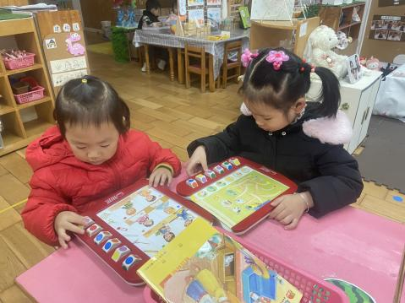 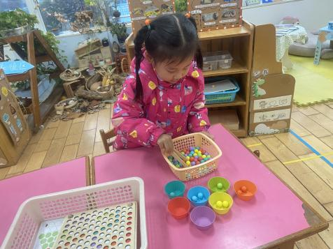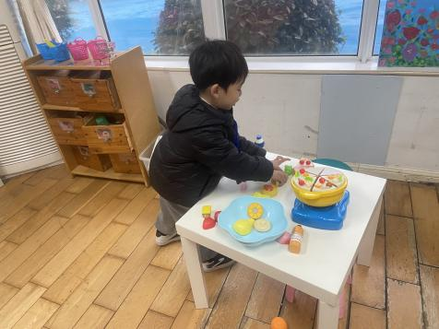

**观察二：学习活动——语言：《红红的小东西》**

《红红的小东西》这则故事采用了拟人化的手法，塑造了一个活泼、可爱的小纽扣形象，讲述了一颗红红的圆圆的小纽扣不断地寻找自己的过程，故事的趣味性非常的强，让幼儿在感受故事趣味性的同时了解圆形的特征：可以滚动，发现日常生活中红色的东西以及圆形的东西。

在交流中，**高筠迪、户亚悦、苏媛、唐可一、王梓雯、李哲、沈星延、肖宸锡、刘芃泽、汪子恒、高梓歆、郭陶霖、仲思齐、蔡松霖、郑诗俊**能初步理解故事内容，能用简单的语句进行讲述。

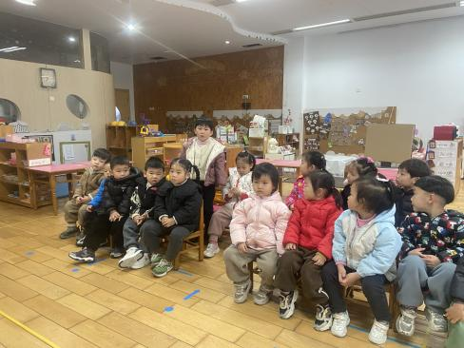 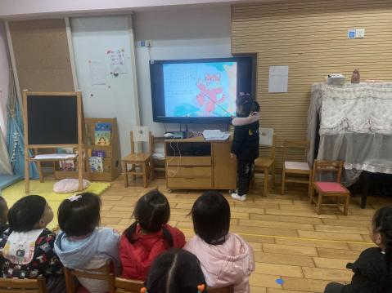 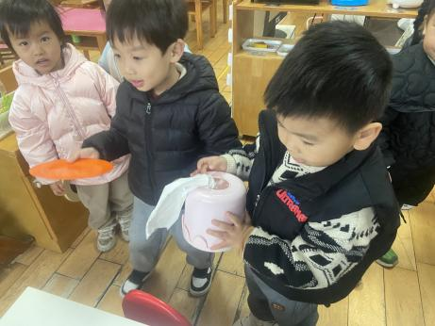

**观察三：生活活动—我会趁热吃完午餐**

今天午餐小朋友吃的是南瓜饭、五彩虾仁、花菜炒肉丝、豌豆苗蘑菇汤。小朋友们对于今天的午餐十分感兴趣。**高筠迪、户亚悦、苏媛、唐可一、王梓雯、李哲、沈星延、肖宸锡、刘芃泽、汪子恒、高梓歆、郭陶霖、仲思齐、蔡松霖、郑诗俊**能趁热吃完自己的饭菜，早早地去散步啦！

温馨提示：最近气温骤降，请大家注意保暖，有身体不适等情况及时告知班级老师。

